МБОУ СОМШ № 44 им. В.Кудзоева

КОНСПЕКТ ОТКРЫТОГО УРОКА ПО РУССКОМУ ЯЗЫКУ

10 КЛАСС
ТЕМА:

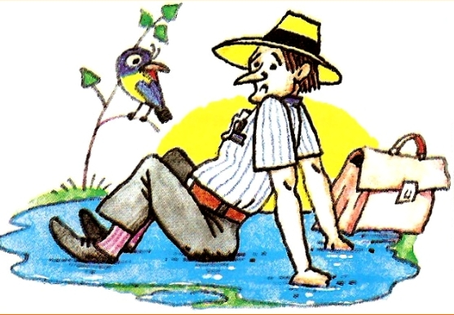
ФРАЗЕОЛОГИЗМЫ
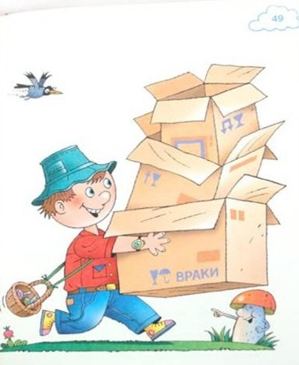

УЧИТЕЛЬ
ГИОЕВА ЭЛЬВИРА ХАРИТОНОВНА

Владикавказ 2014 г.
ТЕМА. Фразеологизмы.
ЦЕЛИ:
образовательная:
- систематизировать и углубить знания по фразеологии как о разделе науки о языке; формировать умения находит фразеологизмы в тексте, употреблять фразеологизмы в речи с целью её обогащения;
развивающая:
- способствовать развитию аналитических умений при работе с текстом, активизации самостоятельной деятельности учащихся, развитию устной и письменной речи, навыков исследовательской работы;
воспитательная:
- способствовать воспитанию гражданских чувств, культуры умственного труда, коммуникативного общения учащихся на уроке.

ОБОРУДОВАНИЕ: мультимедиа проектор, интерактивная доска, раздаточный материал, презентация к уроку, сборник тестов Цыбулько И.П., учебник ГрековаВ.Ф.

Тип урока: обобщение и систематизация знаний;

ХОД УРОКА

- Организационный момент.
- Сообщение темы и постановка целей урока (слайд 1-2)
Учитель: начну урок с эпиграфов (слайд 3):
« Фразеология исследует наиболее
живой, подвижный и разнообразный
отряд языковых явлении».
В.В.Виноградов
«Язык есть исповедь народа,
В нем слышится его природа,
Его душа и быт родной».
П.А. Вяземский
1. Учитель. Ребята! Тема нашего урока – фразеология и фразеологизмы. Вы учитесь в 10 классе и уже очень скоро венцом всех ваших праведных трудов станет итоговая аттестация и сдача ЕГЭ по русскому языку. А задание 22 непосредственно связано с лексикологией.
- Что изучает лексикология?
- Что такое синонимы? Омонимы? Антонимы?
- А что изучает фразеология? А что такое фразеологизмы? (слайд 4)
Фразеология – это раздел науки о языке, которая занимается изучением фразеологизмов.
Фразеологизмы – это устойчивые несвободные сочетания слов, обладающие обычно целостным значением.
Особенности фразеологизмов (слайд 5)
А как они появляются в нашей речи? (слайд 6, привести примеры)
2. Лексика и орфография.
Учитель. Выполните задание (слайд 7): из рассыпанных слов составьте фразеологизмы, запишите и дайте их толкование.
(Работа выполняется в группах и на время)
Руки (Р. п.), (не)покладая, грязь, работать, спина (Р. п.), трудиться, (не)разгибая, лицо (Т.п.), в, (не)ударить.
Учитель: Ребята, давайте проверим как вы справились с этим заданием (слайд 8)
Работать не_покладая рук – очень старательно, не переставая;
Трудиться не_разгибая спины – с большим усердием;
Не ударить лицом в грязи – успешно справиться с чем-либо, не оплошать.
Учитель:
- Какая орфограмма встречается в этих фразеологизмах? «Слитное и раздельное написание НЕ с разными частями речи».
- Какие это части речи?
- Как пишется НЕ с глаголами и деепричастиями?

3. Учитель. В некоторых из вас я открыла артистический талант. Посмотрите видеоролики и дайте толкование этих фразеологизмов.
(слайд 9, 10, 11)
(Работа выполняется в группах и на время)
1 видеоролик – работать засучив рукава – энергично, усердно и со старанием;
работать спустя рукава – работать небрежно, плохо, кое-как;
2 видеоролик – водить за нос – обманывать, не сдержать обещанного слова.
3 видеоролик – филькина грамота – невежественный, юридический неграмотно созданный документ.
(Учащиеся должны увидеть четыре фразеологизма и дать их толкование)

- Заполните таблицу (работа выполняется группами и на время)
(слайд 12)
фразеологизмы | Их значение
Как корова языком слизала
 | Наиболее уязвимое место у кого-либо
Козел отпущения
 | Придавать чему-нибудь незначительному большое значение
Сжечь корабли
Нить Ариадны
Хоть трава не расти

Учитель. Давайте посмотрим на слайд и проверим как вы выполнили работу.
Музыкальная пауза: исполнение песни О.Митяева « Как здорово…»
5. Учитель. Фразеологизмы украшают нашу речь, делают ее образной, яркой, но это в том случае, если мы правильно их используем в речи. На что нужно обратить внимание, чтобы не допустить речевых ошибок. Какие ошибки мы можем сделать при употреблении фразеологизмов?
Внимание на слайд (Слайд 13)

1. Искажение смысла | На выпускном вечере мы спели свою лебединую песню.
2. Неправильное толкование | Авиаторы на своих крыльях приходят на помощь.
3. Нарушение состава (включение лишних слов или исключение необходимых) | Идти в одну ногу со временем, главный гвоздь программы / успехи желают много лучшего (пропущ. оставляют)
4. Смешение двух фразеологизмов | У них всё было шито-крыто белыми нитками (шито крыто + шито белыми нитками)
5.Искажение лексического состава (замена слов) | Не мудрствуя долго (надо "... лукаво")

6. Учитель. Чтобы лучше вас узнать, хочу предложить вам игру «Что люблю (или не люблю)» (слайд 14).
В каждую графу запишите по три фразеологизма из представленных вам. Объясните, почему именно этот фразеологизм вы вписали первым в графу «Что люблю». Если у вас возникнут затруднения в их толковании, то можете обратиться к словарям.
Точить лясы, бить баклуши, считать ворон, витать в облаках, задирать нос, жить на широкую ногу, тянуть канитель, плясать под чужую дудку, метать громы и молнии, доводить до белого каленья, играть первую скрипку, ломать голову, лезть на рожон, вставлять палки в колеса, раздувать из мухи слона, работать засучив рукава, держать язык за зубами, выводить на чистую воду.
Что люблю | Что не люблю

Учитель. Ребята, те, кто из вас в графу «Что люблю» записал фразеологизм – работать засучив, правы. (Так как эта работа индивидуальная, то отметить тех учащихся, которые в графе «Что люблю» записали фразеологизмы: работать засучив рукава, играть первую скрипку, держать язык за зубами, ломать голову)
Вы должны понимать, что в основе человеческой жизни и успеха лежит труд.
Помните, как в стихотворении Н. Заболоцкого «Не позволяй душе лениться».
Не позволяй душе лениться,
Чтоб воду в ступе не толочь
Душа обязана трудиться
И день, и ночь
И день и ночь.
- А какой фразеологизм употребил поэт в этом четверостишии?
Воду в ступе не толочь – как вы это понимаете?
Заниматься чем-то явно бессмысленным, бесполезным.
Ребята, подберите или вспомните синонимичные фразеологизмы!
Носить воду решетом, в лес дрова возить, Сизифов труд.

7. Учитель. Итак, мы переходим к следующему этапу нашего урока – нахождение фразеологизмов в текстах.
(Работа выполняется в группах)
ЗАДАНИЕ. Выпишите из данных предложений фразеологизм (слайд15).

Старательно грея гибкие длинные ласковые пальцы, тихо расспрашивал, как началась болезнь, на что жалуется больной и какие меры принимали домашние. И шел к больному, только хорошо прогрев руки.
ЗАДАНИЕ. Выпишите из данных предложений фразеологизм (слайд 16).

- Доча, доча? Не заболел кто? Ты на меня ,доча, не держи сердце. Я знаю, дорогой телефон, деньги большие.

ЗАДАНИЕ. Выпишите из данного(-ых) предложения(-й) фразеологизм(-ы)
(слайд17)

Первый раз со мной такое приключилось. Обычно я спокойно и несколько иронично отношусь к действительности. Но если действительность откалывает такие номера, я умываю руки…
Но как ни желаю сойтись с вами, я все-таки не возьму на себя труда разуверять вас в противном. Ей-богу, игра не стоит свеч, да и говорить-то с вами я ни о чем таком особенном не намеревался.
8. Практическое задание: откройте сборник Цыбулько И.П. и выполним задание 22, варианты 1-5. (учащиеся решают задания коллективно)

9. Рефлексия. Учитель. Давайте вернемся к целям, которые мы ставили в начале урока. Кому не удалось достичь их? С какими заданиями не справились?
Что мы должны помнить и знать, выполняя задание ЕГЭ? С какой целью используют фразеологизмы в художественной литературе?
10. Домашнее задание (слайд 18): § 12, упражнение 77; выполнить задание № 22: вариант 1-5, сборник И.П. Цыбулько; написать сочинение с использованием фразеологизма (на выбор) «Моя хата с краю…», «Делать из мухи слона», «Ахиллесова пята…».

Литература:
1. Бирих А.К., Мокиенко В.М. Словарь фразеологических синонимов русского языка, Москва, « Астраль»-«АСТ»,2001г.
2. Греков В.Ф. Русский язык. 10-11 классы: учеб.для общеобразоват. Учреждений / В.Ф.Греков, С.Е.Крючков, Л.А.Чешко. -5-е изд. – М.: Просвещение, 2012. – 368 с.
3. Розенталь Д.Э. Большой справочник по русскому языку: Орфография. Пунктуация. Орфографический словарь. / Д.Э.Розенталь – М.: ООО «Издательство Оникс»: ООО «Издательство «Мир и Образование», 2008. – 1008 с.
Ссылки:
1. Виноградов В.В. ОБ ОСНОВНЫХ ТИПАХ ФРАЗЕОЛОГИЧЕСКИХ ЕДИНИЦ В РУССКОМ ЯЗЫКЕ. http://philology.ru/linguistics2/vinogradov-77d.htm
2.https://www.metod- kopilka.ru/razrabotka_uroka_russkogo_yazyka_v_10_klasse_po_teme_russkaya_frazeologiya-58032.htm
3. http://www.rvsn2.narod.ru/doc567.htm
4. http://vyazemskiy.lit-info.ru/vyazemskiy/stihi/stih-208.htm
5. https://yandex.ru/images/search?img_url
6. http://www.razumniki.ru/frazeologizmy.html
7. http://nenuda.ru

